Министерство науки и высшего образования Российской Федерации
ФЕДЕРАЛЬНОЕ ГОСУДАРСТВЕННОЕ АВТОНОМНОЕ ОБРАЗОВАТЕЛЬНОЕ УЧРЕЖДЕНИЕ ВЫСШЕГО ОБРАЗОВАНИЯ
НАЦИОНАЛЬНЫЙ ИССЛЕДОВАТЕЛЬСКИЙ УНИВЕРСИТЕТ ИТМО

Факультет безопасности информационных технологий

Дисциплина:
«Технологии и методы программирования»

ОТЧЕТ ПО ЛАБОРАТОРНОЙ РАБОТЕ №2
«Защита программного обеспечения с ограничением пробного периода»

Выполнили:
Бардышев Артём Антонович,
студент группы N3346
_______________________
^{(подпись)}
Проверил:
Ищенко Алексей Петрович,
преподаватель, ФБИТ
_______________________
^{(отметка о выполнении)}
_______________________
^{(подпись)}

Содержание
Введение 3
1 Программа учета пользователей(ДЕМО-ВЕРСИЯ) 4
1.1 Задание 4
1.2 Практическая реализация 4
1.2.1 Архитектура приложения 4
1.3 Примеры работы 5
2 Алгоритм работы 7
Заключение 8
Список использованных источников 9

Введение
Цель работы – разработка и исследование методов защиты программного обеспечения от несанкционированного использования на примере создания утилиты с ограниченным пробным периодом.
Для достижения поставленной цели необходимо решить следующие задачи:
− консольное приложение с основной бизнес-логикой (ввод и сохранение данных);
− гибридную систему лицензирования, ограничивающую работу программы по времени и по количеству запусков;
− механизм сохранения состояния лицензии, устойчивый к простому удалению и повторной установке программы;
− пакет для дистрибуции (инсталлятор и деинсталлятор), который корректно регистрирует приложение в операционной системе.

Программа учета пользователей(ДЕМО-ВЕРСИЯ)

Задание
Разработать программу, которая запрашивает ФИО пользователя и сохраняет эту информацию в текстовый файл. Если такое ФИО уже существует, программа должна выводить соответствующее сообщение. Программа должна быть оснащена системой защиты, ограничивающей ее использование в рамках пробного периода. Реализованы две версии ограничений, действующие одновременно:
− Time-limited: ограничение по времени использования (3 минуты с момента первого запуска).
− Start-limited: ограничение по количеству запусков (5 запусков).
− По достижении любого из лимитов программа должна блокировать свой основной функционал и предлагать пользователю приобрести полную версию. Система защиты должна быть персистентной, то есть сохранять свое состояние (оставшееся время и количество запусков) даже после деинсталляции и повторной установки программы.
Итоговый продукт должен включать инсталлятор, саму программу и деинсталлятор.

Практическая реализация

Архитектура приложения
Приложение (app.py)
Консольная утилита, которая:
- Запрашивает ФИО и пишет в names.txt;
- Проверяет и учитывает лимиты триала (время/запуски);
- При превышении лимитов предлагает покупку/деинсталляцию.

Инсталлятор (installer.bat)
- Копирует файлы в C:\ProgramData\SimpleTrialApp\.
- Первично создаёт info.json (если его нет).
- Регистрирует путь установки в реестре: HKCU\Software\SimpleTrialApp\InstallPath.
Деинсталлятор (uninstaller.bat)
- Удаляет исполняемые файлы приложения.
- Сохраняет info.json и names.txt (обычная деинсталляция) — чтобы при переустановке лимиты не обнулялись.
- Опция /full полностью удаляет папку и ключ реестра (полный сброс).

Примеры работы
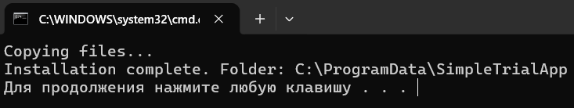
Установка, для этого нужно запустить installer.bat

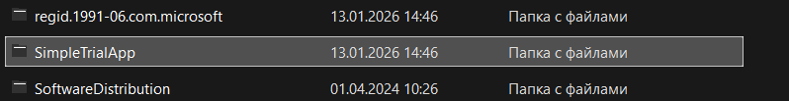
Программа устанавливает себя по пути: "C:\ProgramData\SimpleTrialApp\app.py"
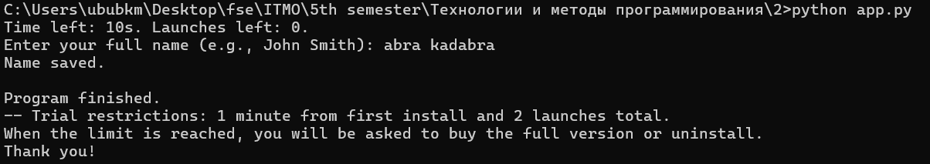
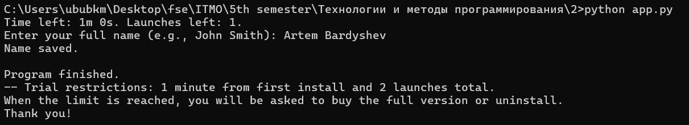
При запуске программы мы используем ее функционал
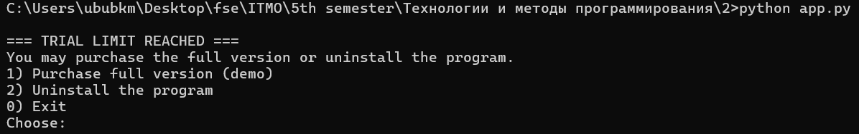
После использвоания программы упираемся в лимит:
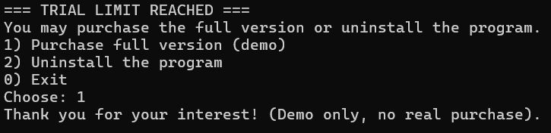
При попытке купить полную версию получаем отказ, так как это демо версия приложения, покупка не предусмотрена для учебны задач
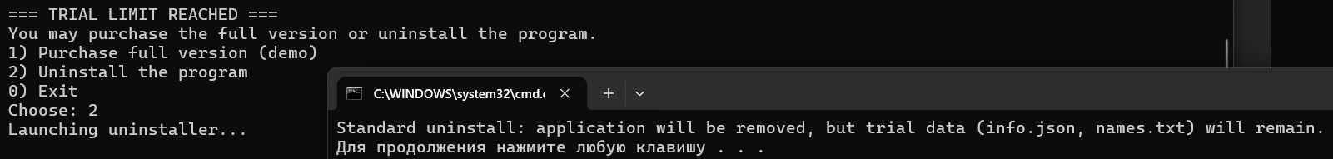
При попытке удалить, происходит удаление, но как и сказано в ТЗ это не сбрасывает счетчик:
По пути по которму устанавливается программа, сохраняется список введен имен
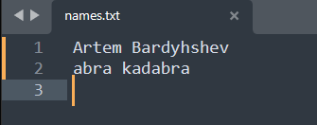
А также правила работы программы
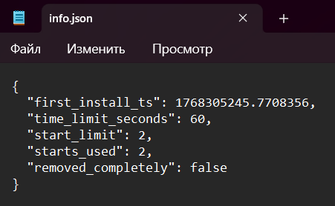

Алгоритм работы
1. Запрос имени пользователя:
- Приглашение: "Enter your full name (e.g., John Smith):"
- Ввод имени с клавиатуры
2. Валидация ввода:
- Проверка на пустой ввод
- Если пусто → выход из программы
3. Проверка уникальности:
- Чтение файла `names.txt` (если существует)
- Загрузка всех существующих имен в множество
- Проверка наличия введенного имени
4. Сохранение имени:
- Если имя уникально → добавление в файл `names.txt`
- Если имя уже существует → сообщение "This name already exists in the file."
- Сообщение "Name saved." при успешном сохранении

Заключение
В ходе выполнения лабораторной работы были изучены и реализованы:
Теоретические навыки:
1. Принципы создания триал-версий:
- Типы ограничений (время, запуски, функциональность)
- Механизмы хранения данных о триал-версии
- Защита от обхода ограничений
2. Работа с реестром Windows:
- Структура реестра
- Операции чтения и записи
- Использование реестра для хранения настроек
3. Системы установки и деинсталляции:
- Процесс установки программ
- Управление файлами и данными
- Режимы удаления (частичное и полное)
4. Обработка ограничений:
- Проверка временных меток
- Подсчет использованных ресурсов
- Обработка истекших лимитов
Практические навыки
1. Разработка на Python:
- Работа с файловой системой
- Работа с JSON
- Работа с реестром Windows через модуль `winreg`
- Обработка времени и временных меток
2. Создание batch-скриптов:
- Написание установщиков
- Написание деинсталляторов
- Работа с переменными окружения
- Управление файлами и папками
3. Системное программирование:
- Работа с системными папками (`ProgramData`)
- Интеграция с операционной системой

Список использованных источников
1. Ищенко А. П. Технологии и методы программирования – Лекция 1: материалы лекции / А. П. Ищенко. – Санкт-Петербург : Университет ИТМО, 2025. – Текст : непосредственный.
2. Ищенко А. П. Технологии программирования: жизненный цикл и разработка ПО – Лекция 2: материалы лекции / А. П. Ищенко. – Санкт-Петербург : Университет ИТМО, 2025. – Текст : непосредственный.

